Gra projekt
Gra w interaktywny sposób przedstawia historię ostatniej ofiary Jeffry'ego Dahmera. Podzielona jest na dwie role. Na początku widzimy próbę zabójstwa z pespektywy mordercy i ofiary. Następnie po ucieczce ofiary wraca on do mieszkania z policjantami i zaczyna się śledztwo. Gracz na podstawie poprzedniej "sceny" będzie szukał poszlak, które doprowadzą do zatrzymania podejrzanego.
Czas rozgrywki: 5 minut
Typ: point-and-click true crime

Stylistyka:
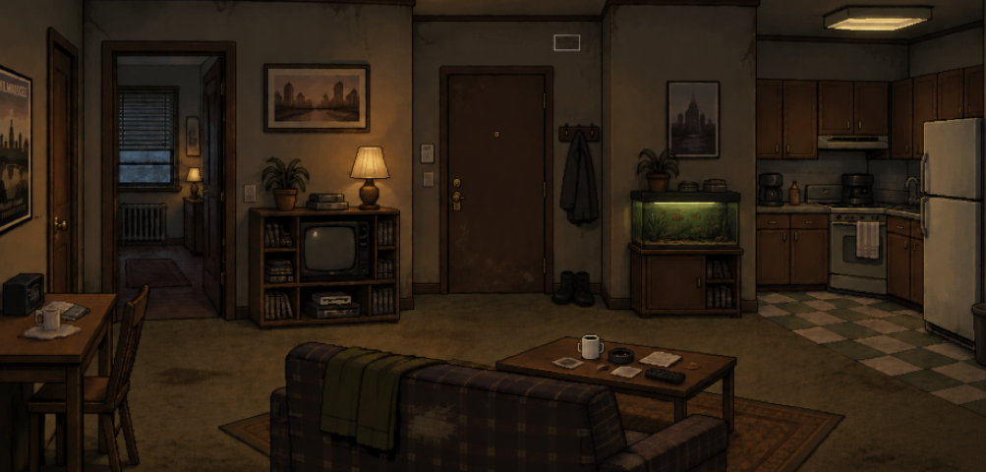

Chronologiczny opis rozgrywki:
- Jeffrey Dahmer sprowadza ofiarę (Edwarda Evansa) do swojego mieszkania po pretekstem napicia się i zrobienia sesji fotograficznej, ofiara rozgląda się po mieszkaniu, a Dahmer dosypuje do wódki środek usypiający.
- Edward nie wypija napoju, ponieważ nie lubi wódki, Jeffrey próbuje skuć go kajdankami jednak Edward ma zakutą jedynie jedną rękę, jest silniejszy i udaje mu się uciec z mieszkania, na dworze znajduje policje i sprowadza ją do mieszkania mówiąc, że usiłowano go zabić
- Dahmer miłym tonem wpuszcza policjantów do domu

Tu pojawia się rola gracza, który rozgląda się po domu i zaczyna klikać w celu poszukiwania kluczy do rozpięcia kajdanek, w które zamknięty jest Edward w trakcie czego zapełnia progress bar prowadzący do zatrzymania, a potem dopełniający się do ukończenia śledztwa.
- Widzi bałagan w głównym pokoju (po kiknięciu widzi zgniecione puszki po piwie i puste butelki wódki)
- W sypialni gracz może kliknąć na swoją postać, która oznajmia, że czuje smród
- Widzi przejście do sypialni (po kliknięciu wchodzi do sypialni)
- W sypialni gracz może ponownie kliknąć na swoją postać, która oznajmia, że czuje jeszcze większy smród
- Widzi podejrzaną beczkę
- Widzi katem oka ślady krwi na pustym materacu
- Otwiera szufladę, w której znajduje biblię polaroidy ze zdjęciami ofiar
Pasek podejrzenia napełnia się na tyle, że Dahmer atakuje policjantów jednak oni go aresztują

- Dahmer zostaje wyprowadzony z mieszkania
Gracz kontynuuje odkrycia
Sypialnia:
- Podejrzana niebieska beczka, po której kliknięciu widzimy zbliżenie na nią już otwartą, po ponownym kliknięciu widać kości, które się w niej znajdują
- Ta sama szuflada stolika nocnego, gdzie znaleziono wcześniej polaroidy, w środku biblia satanistów i te same polaroidy
- Na podłodze przy materacu zakrwawione narzędzia wiertarka/młotek
Pokój dzienny/kuchnia:
- Wyblakła plama krwi przy akwarium
- Lodówka (po kliknięciu zbliżenie na zawartość lodówki, w której znajdują się ludzkie głowy i inne części ciała
- Stolik pod którym znajdują się dowody osobiste wszystkich jego wcześniejszych ofiar

Mechanika:
Zmiana plansz pomieszczeń, stałe tło, nieruchome elementy, które pojawiają się po kliknięciu przez gracza
Przykład:
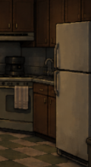
Gracz po kliknięciu na lodówkę
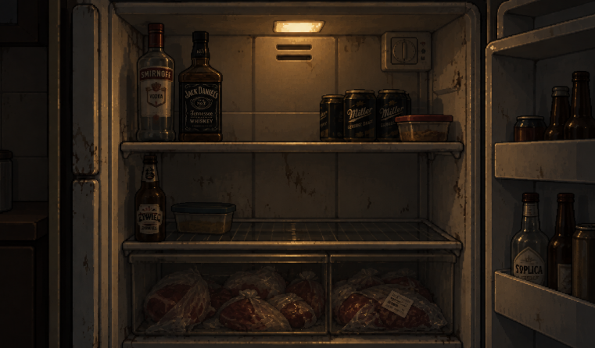
Widzi przybliżony obraz zawartości lodówki co sprawia, że pojawia się okno dialogowe i napełnia się fragment paska postępu

UI:
Widoczny pasek postępu na środku/na dole ekranu
Pasek ma informować ile dowodów znaleziono i na jakim etapie śledztwa jest gracz
